Nyår 2021/2022
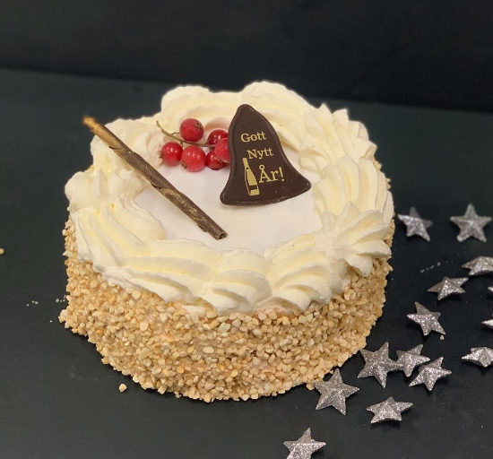
Hallon & Champagnemousse

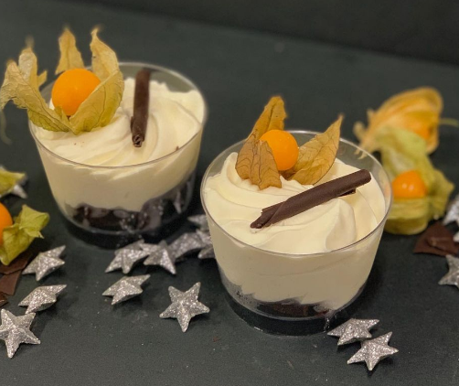
Kladdkaka & Champagnemousse

